Règles de sécurité au laboratoire
OBJECTIFS : adopter un comportement sécuritaire au laboratoire et connaître l’équipement de sécurité.
CONCEPTS À VÉRIFIER : le laboratoire est un endroit où l’on peut travailler en toute sécurité à la condition de prendre certaines précautions et d’exercer son sens commun et son jugement.
INTRODUCTION
Vous devez connaître et respecter les règles de sécurité au laboratoire de chimie. Cet exercice vise à vous faire connaître les dangers et les risques liés au travail dans un laboratoire et à vous permettre de travailler en toute sécurité.
Règle 1 : Rien ne remplace la prudence et le bon sens.
Règle 2 : Vous devez porter des lunettes protectrices chaque fois que vous pénétrez dans le laboratoire. Gardez toutes les réactions loin de votre visage et rappelez-vous que vos yeux sont irremplaçables.
Règle 3 : Il faut absolument respecter le protocole de l’expérience. Suivez les directives et lisez les étiquettes avec soin. Les fiches signalétiques contiennent tous les renseignements sur les dangers des produits et la façon de s’en débarrasser.
Pour chacune des expériences décrites dans ce manuel, les produits chimiques et les conditions de réaction sont bien définis. Toute modification exige une bonne connaissance des dangers. Le professeur est la seule personne qui peut apporter des modifications aux expériences.
Règle 4 : Sachez où se trouve l’équipement de sécurité dans le laboratoire.
Lorsque vous entrez au laboratoire pour la première fois, repérez l’équipement de sécurité. Vous pourriez avoir à vous rendre au lave-yeux les yeux fermés, par exemple.
a) L’extincteur
b) La douche
c) Le lave-yeux
d) L’ensemble d’absorption des éclaboussures
e) La couverture antiflamme
f) Le téléphone le plus près (Demandez le professeur d’afficher les numéros d’urgence près du téléphone.)
Règle 5 : Demandez toujours de l’aide à voix haute lorsque survient un accident.
Tous les accidents doivent être rapportés à votre professeur. Les accidents peuvent être évités si vous en connaissez la cause. Dans un laboratoire de chimie, environ 75 % des accidents résultent en blessures aux mains. La plupart de ces blessures sont des brûlures chimiques et thermiques et des coupures. Protégez vos mains des objets coupants à l’aide d’un tissu. Le verre reste chaud longtemps. Le meilleur traitement pour les brûlures légères consiste à immerger la zone atteinte dans l’eau froide.
Règle 6 : Les zones atteintes par des produits chimiques corrosifs doivent être immédiatement lavées abondamment avec de l’eau pendant 15 minutes. Les brûlures chimiques graves doivent être vues par un médecin.
Les lave-yeux font partie de l’équipement de sécurité essentiel. Au laboratoire, vous devez toujours porter des lunettes protectrices. Les lentilles cornéennes sont particulièrement dangereuses. Les yeux atteints par des produits chimiques doivent être doucement rincés à grande eau pendant 15 minutes, à l’aide d’un lave-yeux.
Règle 7 : Il ne faut jamais utiliser un brûleur près des matières inflammables.
Étouffez immédiatement un petit feu dans un bécher avec un verre de montre. Signalez immédiatement un feu à votre professeur. Les feux plus importants exigent l’utilisation d’un extincteur. Quittez le laboratoire si le feu ne peut être maîtrisé. Appelez les pompiers. Une couverture antiflamme permet d’étouffer les flammes sur les vêtements. Sachez où se trouve l’équipement de sécurité et apprenez à l’utiliser.
Règle 8 : Vous devez utiliser les hottes, à moins que les produits chimiques ne soient inoffensifs.
La hotte doit avoir une bonne circulation d’air, mais pas au point d’éteindre un brûleur.
Règle 9 : Une bonne hygiène est essentielle.
Des produits chimiques toxiques peuvent pénétrer dans votre corps par inhalation, par absorption à travers la peau, par contact avec les yeux ou la peau, ou par ingestion. Lavez vos mains fréquemment. Il ne faut ni manger ni boire dans un laboratoire.
LES RÈGLES DE SÉCURITÉ QUI SUIVENT SONT GÉNÉRALEMENT EN VIGUEUR DANS LES LABORATOIRES DE CHIMIE.
1. Portez toujours des verres protecteurs. Les lentilles cornéennes ne doivent pas être portées.
2. Portez des souliers qui protégeront vos pieds, c’est-à-dire des souliers qui empêcheront les liquides d’entrer en contact avec vos pieds. Les sandales et les souliers ouverts sont interdits au laboratoire.
3. Les cheveux longs doivent être attachés derrière la tête. Les cheveux longs peuvent facilement prendre feu.
4. Les sarraus et les tabliers protègent les vêtements. Des vêtements qui couvrent tout le corps assurent une meilleure protection.
5. Il est strictement interdit de boire, de manger ou de mâcher de la gomme.
6. Considérez tous les produits chimiques comme dangereux, à moins d’indications contraires. Lisez les étiquettes attentivement.
7. Ne goûtez jamais à un produit chimique à moins de recevoir des directives précises à ce sujet. La plupart des responsables de laboratoire interdisent formellement cette pratique.
8. N’inhalez jamais directement les gaz ou les vapeurs. Lorsqu’on vous demande de vérifier l’odeur d’un gaz, amenez-le doucement vers votre nez et sentez-le prudemment, comme cela est décrit dans la section I-1 des techniques de laboratoire.
9. Si des produits chimiques entrent en contact avec votre peau ou avec vos yeux, lavez immédiatement la zone atteinte à grande eau. Demandez de l’aide pendant que vous vous lavez. Retirez les vêtements souillés.
10. Ne vous frottez jamais les yeux à moins d’être certain d’avoir les mains propres. Lavez fréquemment vos mains avec du savon et de l’eau, particulièrement après l’expérience.
11. Les produits chimiques volatils qui sont poisons ou qui irritent la peau, ou ceux dont l’odeur est désagréable, devraient toujours être manipulés sous la hotte.
12. Ne dirigez jamais une éprouvette vers vous-même ou vers quelqu’un d’autre. Les produits chimiques qui réagissent peuvent être projetés sur une grande surface.
13. La plupart des produits organiques sont inflammables, de même que certains gaz comme l’hydrogène. N’utilisez jamais de substances inflammables près d’une flamme ou d’une plaque chauffante chaude.
14. Ramassez immédiatement les débris de verre brisé et jetez-les dans les contenants prévus à cet effet. Ne mettez pas de verre brisé dans les poubelles ; les responsables du nettoyage pourraient se blesser. Les produits chimiques répandus devraient aussi être ramassés immédiatement. Consultez votre professeur pour connaître la manière de le faire.
15. Versez toujours les acides concentrés dans l’eau et non l’eau dans l’acide. Certains acides concentrés, comme l’acide sulfurique, dégagent suffisamment de chaleur pour provoquer des projections importantes. Les acides concentrés chauds sont très corrosifs.
16. Respectez scrupuleusement les règles de sécurité qui accompagnent les expériences. La section sur les techniques de laboratoire comprend plusieurs règles de sécurité.
17. Sachez que vos voisins de laboratoire peuvent représenter un danger. Vous pourriez être victime d’une de leurs erreurs. Informez-les si vous observez un comportement dangereux. S’il le faut, prévenez votre professeur.
18. Travaillez toujours sérieusement et gardez un espace de travail en ordre. Les jeux sont interdits au laboratoire.
19. Les élèves ne doivent jamais travailler seuls au laboratoire; une personne responsable doit toujours être présente.
20. Seules les expériences décrites sont autorisées et les modifications aux expériences sont strictement interdites.
21. Si vous ne savez pas comment réagir à une situation, consultez votre professeur.
22. Gardez toujours les portes des armoires et les tiroirs fermés, sauf lorsque vous retirez du matériel ou que vous en rangez. Les portes et les tiroirs ouverts constituent un danger pour les personnes qui circulent dans le laboratoire.
23. Ne remettez jamais les produits dans leur contenant d’origine, à moins qu’on ne vous le dise.
24. Mettez les vieux papiers et les débris de verre dans des poubelles distinctes.
25. Informez immédiatement votre professeur de tout bris d’équipement.
26. Les produits chimiques ne doivent jamais sortir du laboratoire.

ÉQUIPEMENT DE SÉCURITÉ

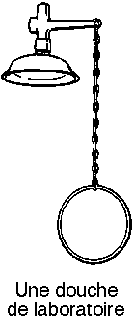 |  |  |  | 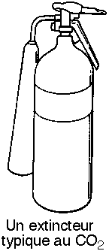
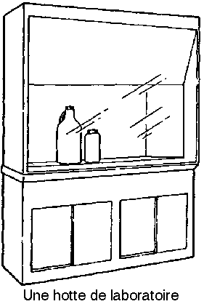 | 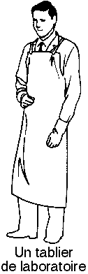 |  | 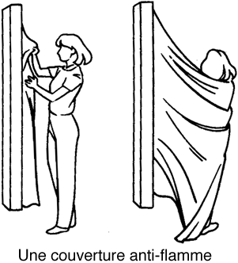
Verrerie courante
Nom de l’élève Nom de l’enseignant(e)
Date Groupe
Questionnaire sur la sécurité au laboratoire
J’AI LU ET COMPRIS LES RÈGLES DE SÉCURITÉ. JE RESPECTERAI CES RÈGLES.
SIGNÉ DATE
1. Quel est l’équipement de sécurité dans le laboratoire et où se trouve-t-il ?
2. Y a-t-il de l’équipement de sécurité près du laboratoire ? Si oui, quelles sont ces pièces d’équipement et où se trouvent-elles exactement ?
3. Quels sont les numéros de téléphone que vous devez connaître (pompier, policier, etc.) ?
4. Que devez-vous faire dans les circonstances suivantes ?
a) Les vêtements d’un élève prennent feu.
b) Des produits chimiques sont projetés dans vos yeux.
c) Vous renversez une bouteille d’acide sur le plancher.
d) Un liquide inflammable prend feu dans un bécher.
e) Une bouteille contenant un liquide inflammable est renversée.

